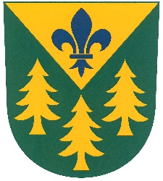

OHLÁŠENÍ PLÁTCE POPLATKU – fyzická osoba

Dle §14a odst. 2 zákona č. 565/1990 Sb., o místních poplatcích v platném znění

A. ÚDAJE O PLÁTCI

Jméno a příjmení: ...............................
Telefon, email: ...............................
Adresa trvalého pobytu: ...............................
Doručovací adresa: ...............................

B. ÚDAJE O NEMOVITOSTI
Číslo popisné (evidenční): ...............................

C. ZVOLENÝ OBJEM SBĚRNÉ NÁDOBY
Objem – v litrech | Frekvence svozu  1x týdně | Frekvence svozu  1x za dva týdny

A - popelnice 80l

B - popelnice 120l

C - popelnice 240l
D - kontejner 1100l |  | x
E – kontejner 1100l ^{(*)} |  | x

Já, níže podepsaný plátce prohlašuji, že všechny mnou uvedené údaje v prohlášení jsou úplné a pravdivé.

Datum: Potvrzení přijetí prohlášení správcem:
Podpis plátce:

………………………..…………………. ……………………………………….

poplatek: ...............................

-----------------------------------------------------------------------------------------------------------------
(*) společný kontejner – pouze pro rekreační nemovitosti

